JURKEW Eva
Humanités – Dossier de presse
En quoi, dans notre situation actuelle, la réalité rejoint-elle la fiction ?

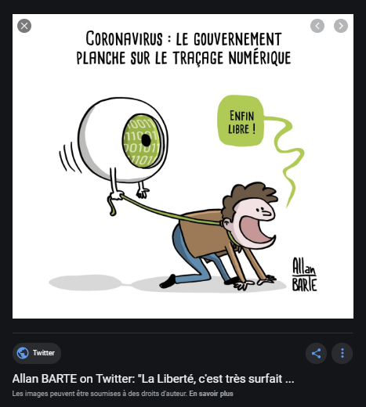
Dessin d’Allan Barte à propros du « tracing » proposé par le gouvernement : une application qui pourrait suivre les malades du covid.
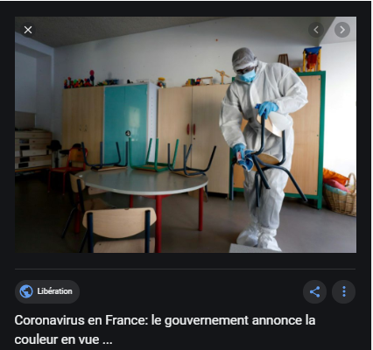
Les mesures d’hygiène mises en place dans les écoles : une classe entrain d’être désinfectée.
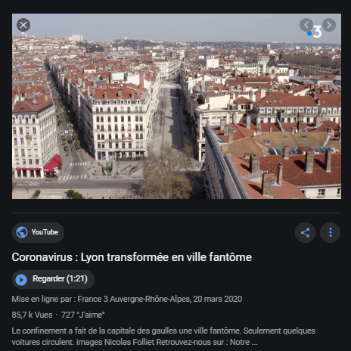
Le confinement à rendu les villes désertes, ici Lyon, donnant une atmosphère inquiétante à la France.

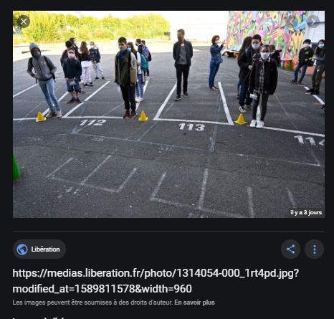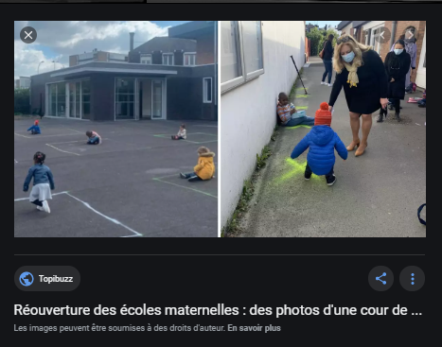

Deux images de la réouverture de certains établissements scolaires, un collège et une école primaire, où la distanciation physique doit être respectée.
Avec la pandémie de coronavirus, la réalité à rejoint la fiction, notamment par les moyens employés pour luter contre le virus. Traçage numérique, distanciation physique, désinfection des locaux et confinement, la France et plus simplement le monde entier s’est transformé en un lieu digne d’une dystopie.
Les rues sont soudainement devenues désertes, les bars, restaurants, parcs et lieux publics ont fermé et les français sont restés chez eux pendant deux mois, la nature a d’ailleurs pu reprendre ses droits et la pollution disparaître petit à petit ! Un no man’s land qui dura cinquante jours, où la vie humaine a paru s’être évaporée.
L’idée d’un traçage numérique a été étudiée, où les malades du covid-19 pourraient être identifiés et leur entourage notifié de leur contamination, une idée qui fit débat par son aspect restrictif des valeurs humaines, et son danger si cet outil est utilisé pour un autre but. En effet, l’identité de plusieurs centaines de personnes pourrait être rendu publique ainsi que d’autres informations personnelles, et les français surveillés.
L’épidémie à également instauré des règles d’hygiène très strictes, restreignant les groupements de personnes et mettant en place des règles de distanciation physique, notamment dans les écoles où les enfants ont dû (et doivent) rester loin de leurs camarades et même, on l’a vu par des images, jouer dans « leur cercle » tracé au sol et ne pas y sortir afin de ne pas mettre en danger les autres. Ce sont des images bouleversantes que celles-ci, où toute proximité est interdite.
Le Covid-19 a redessiné un monde froid et inquiétant par les mesures d’hygiène mises en place afin de se protéger et stopper l’épidémie, remettant en question certaines valeurs humaines, principalement la liberté.

